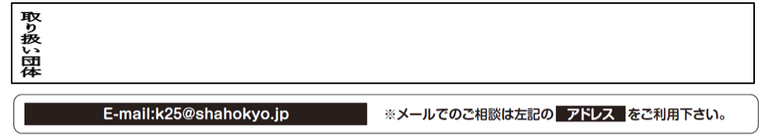

お気軽に相談ください

**ひとりで抱え込まないで  
相談することで心がふっと軽くなりますよ**

**介護・認知症なんでも無料電話相談**

介護・認知症なんでも無料電話相談には、介護の専門家が対応します。プライバシーは厳守します。

2023年11月11日(土) 10時～18時